**親愛的家長，平安：**

今年五月開始因為防疫而突然停止上課，本校已採行線上同步教學模式進行。開學後，因應疫情，我們也要超前佈署，做好突然停課的準備工作。

**本校每位學生皆有分配一個gmail信箱及AClassOne的帳號，若遇停課，請學生由校網連結【停課不停學】，進入【遠距教學網】登入gmail帳號，依google classroom中所公告之訊息(含課程連結)，依課表時間進入班級教室或登入AClassOne智慧學伴上課。**

**因應措施與提醒如下：**

**一、班級主要連繫平台──Google Classroom：**

1. 學校規畫以 Google Classroom 為主要連繫平台，做為同步/非同步教學平台。
2. 【以 718 班為例】，各科老師會在 Classroom【718 線上課程】中宣布課程、作業，或是進行同步線上教學(Google Meet)及非同步線上教學(**AClassOne)**的時間，所以，請務必每天上 Classroom【718線上課程】查看或繳交作業。

# 二、不得無故缺課或缺交作業

學校要求任課老師留意學生學習狀況，將線上缺課狀況嚴重、自學作業未完成之學生紀錄下來，再請學務處／輔導室／教務處瞭解學生狀況，若是長期無故刻意缺課，則可按照校規處理。

# 三、Classroom【000 線上課程】登入方法：

1. 從學校【停課不停學】網頁進入，連結【遠距教學網】
2. 點擊班級，登入學生個人的學校 Gmail 信箱，即可進入 ooo 班 google classroom。3.「000 班線上課程」下方可連結同步 meet 會議室(若任課教師有公布不同連結則依之)

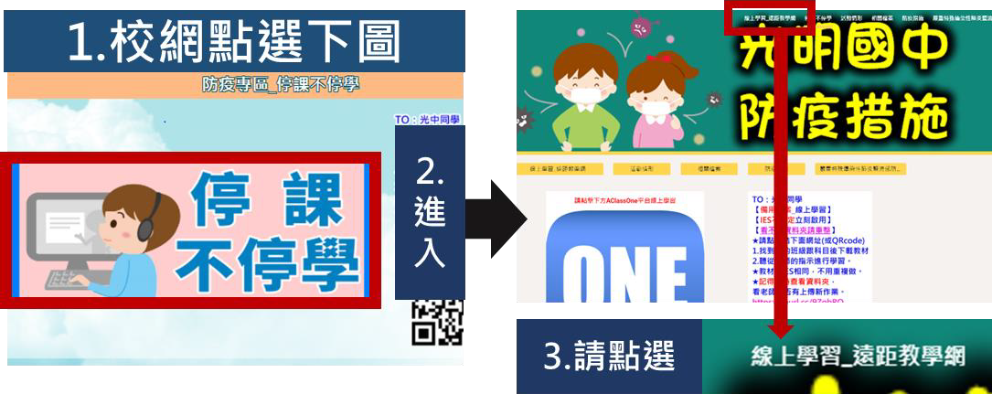

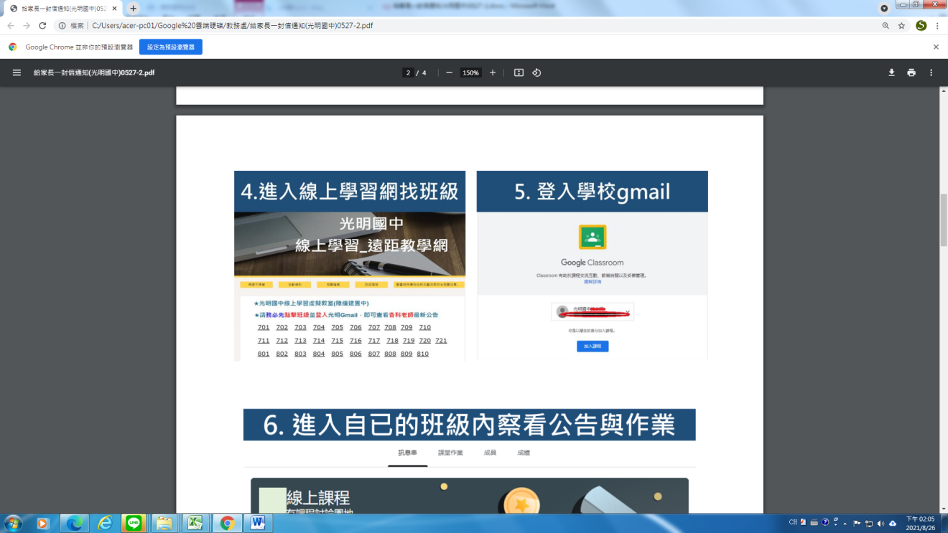

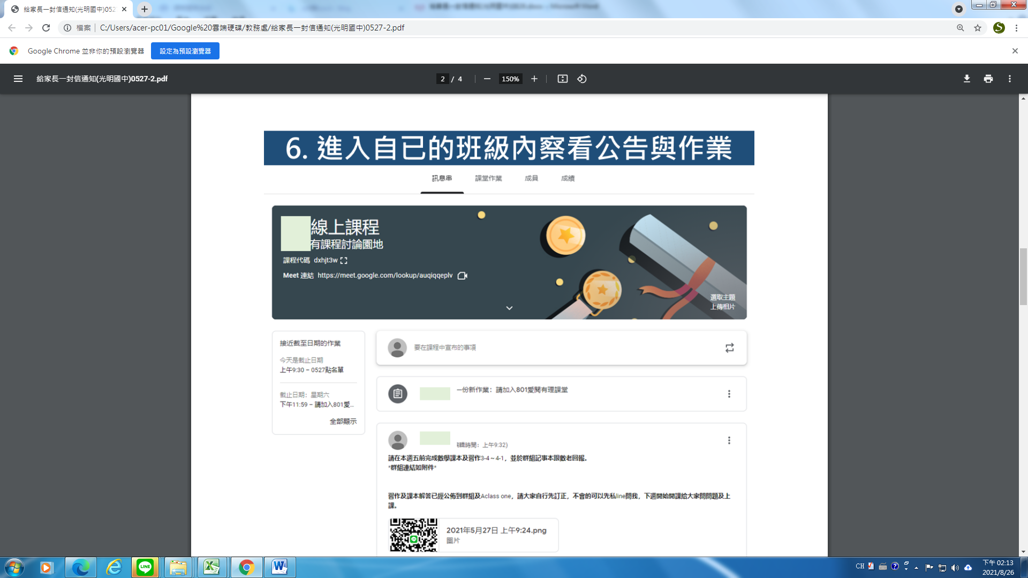

# 四、AClassOne登入方法：

1. 從學校【停課不停學】網頁進入，連結【遠距教學網】
2. 點擊[**AClassOne 智慧學伴**](http://www.google.com/url?q=http%3A%2F%2Fies.habook.com.tw&sa=D&sntz=1&usg=AFQjCNHbEVjjVyqsp_qgknUFEgfuCJWviA)，登入學生個人的醍摩豆帳號，即可進入。

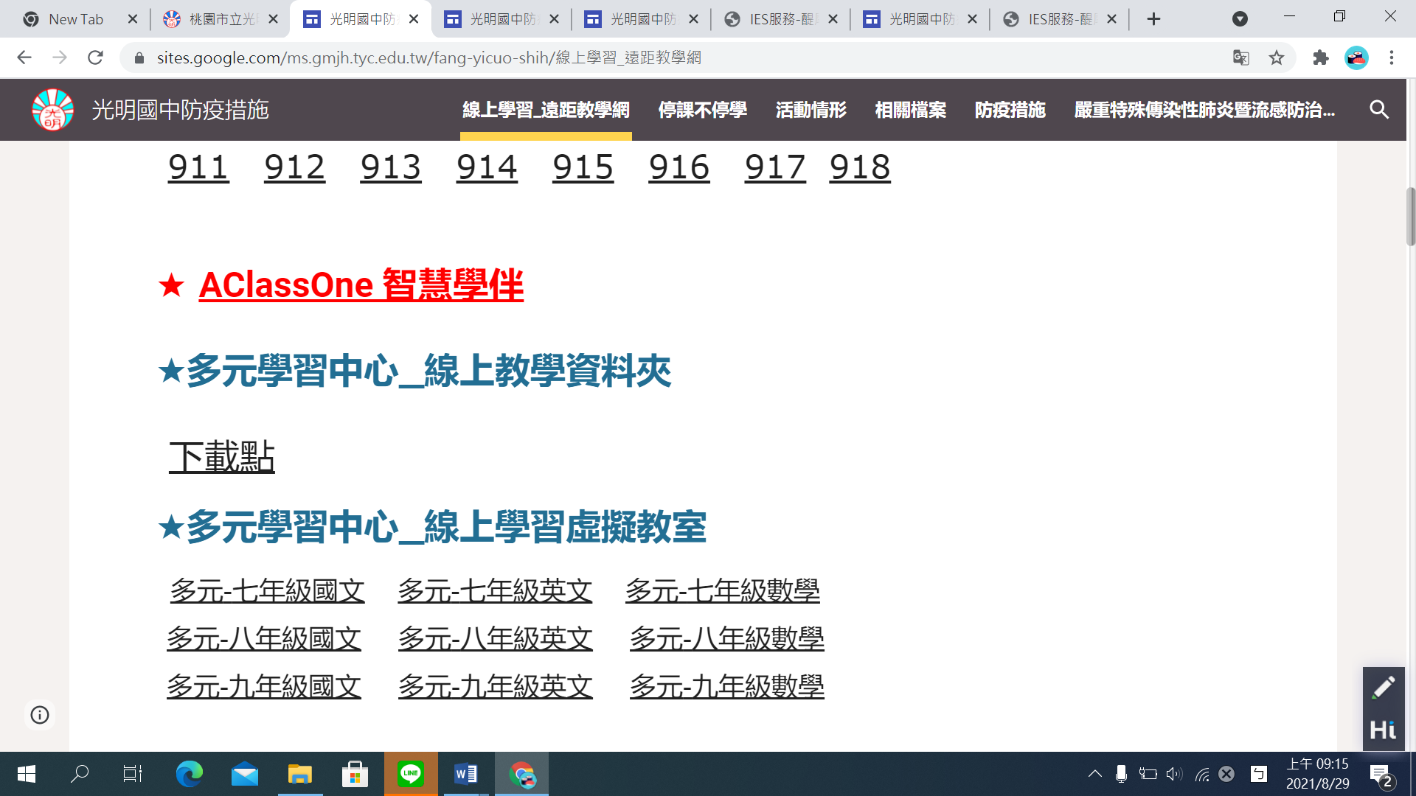

**4.進入線上學習網**

**請點選**

**6.利用學生醍摩豆帳號登入**

**5.進入AClassOne**

**請點選學生醍摩豆帳號登入**

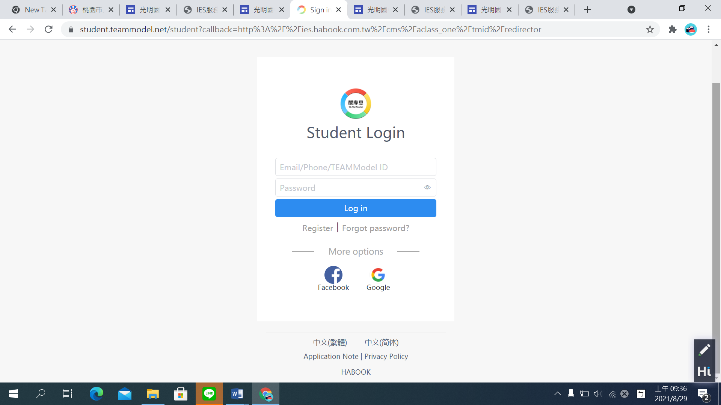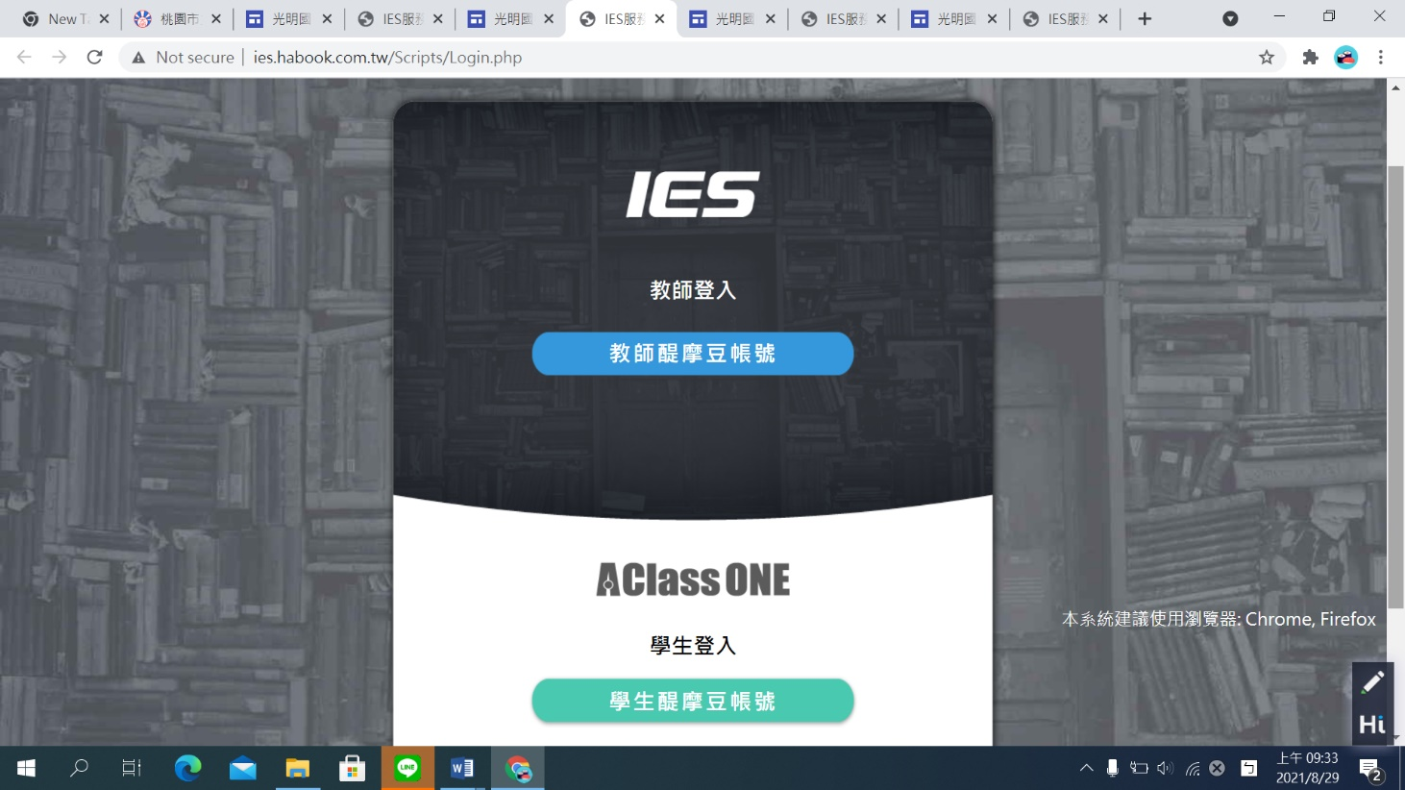

# 五、校內提供設備協助：

對於家中無電腦學生，經清點後，學校可支援借用平板數量約 42 台，學生可憑身分證件(如健保卡)至學校借用平台，因數量限制將以【經濟弱勢學生】優先。

# 六、電信業者支援網路

家中無網路學生，可自行向各電信業者詢問、申請停課不停學優惠方案，如附表。另外， 針對對經濟弱勢學生（身分為低收入戶、中低收入戶）教育局將補助通訊行動網卡所需費用，可自行向電信業者直營店申請停課不停學優惠方案。復課後學生須提供行動寬頻業務申請單、申請人與經濟弱勢學生之關係證明及匯款人帳號等資料給學校協助申請教育局補助。

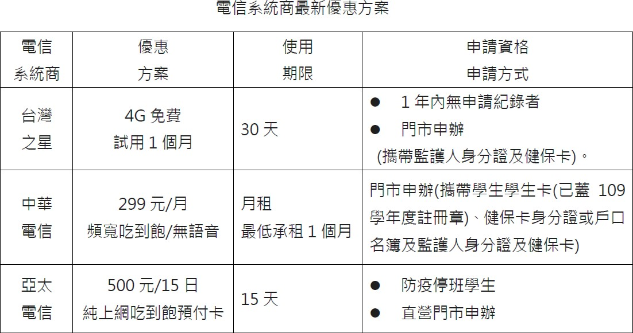

節錄自桃園市政府教育局[★肺炎防疫★](https://www.tyc.edu.tw/home.jsp?id=529&parentpath=0)**新冠肺炎防疫專區-**[**學生學習資源**](https://www.tyc.edu.tw/home.jsp?id=531&parentpath=0,41)

(

最後，線上課程視同正式課程，幫助學生能順利在停課學期間維持學習，教學內容、進度與學習成效是學校所有老們關注核心。在兼顧孩子健康與學習下，期盼您與老師親師協同，共同為孩子學習努力。不足之處， 尚請見諒。有相關建議，歡迎洽詢學校。

祝 闔家平安

光明國中教務處 敬上 110/8/27